## МІНІСТЕРСТВО ОСВІТИ І НАУКИ УКРАЇНИ НАЦІОНАЛЬНИЙ ТЕХНІЧНИЙ УНІВЕРСИТЕТ «ДНІПРОВСЬКА ПОЛІТЕХНІКА»



Факультет інформаційних технологій

**Кафедра системного аналізу та управління**

**Звіт**

з практичних робіт з дисципліни

## **«Аналіз програмного забезпечення»**

Виконав:

студент групи 121-22-2,

Тимофєєв Андрій Сергійович

Перевірили:

доц. Мінєєв О.С. ас. Шевченко Ю.О.

**Дніпро**

**2025**

Лабораторна робота №5

**Тема**: Знайомство з EC2

**Мета**: набуття базових навичок взаємодії із сервісами AWS у вигляді EC2, налаштування та відкриття доступу до підключення до віддаленого робочого столу по IP.

### Хід роботи

1. Створення нового EC2, надання назви та обрання AMI:

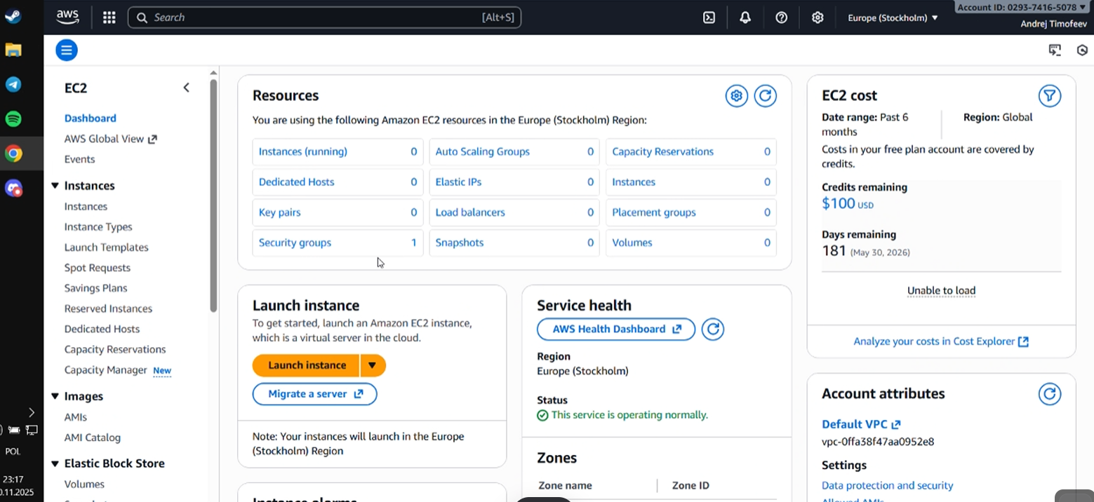

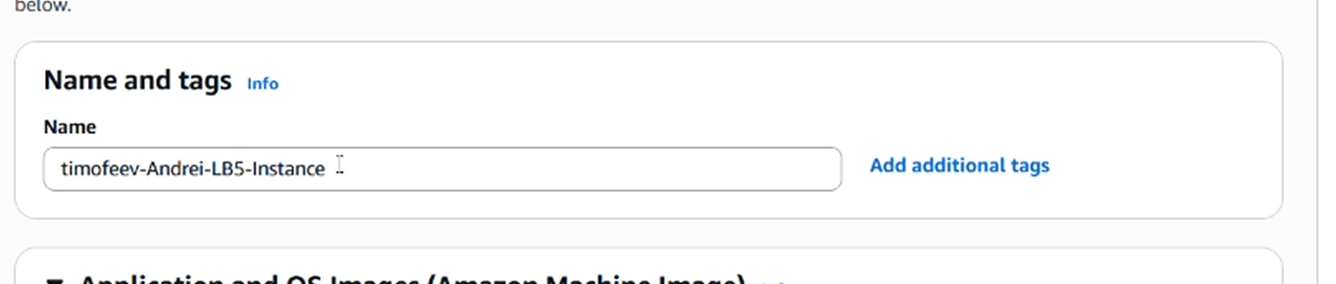

1. Обрання необхідної конфігурації машини:

1. Створення ключа доступу:

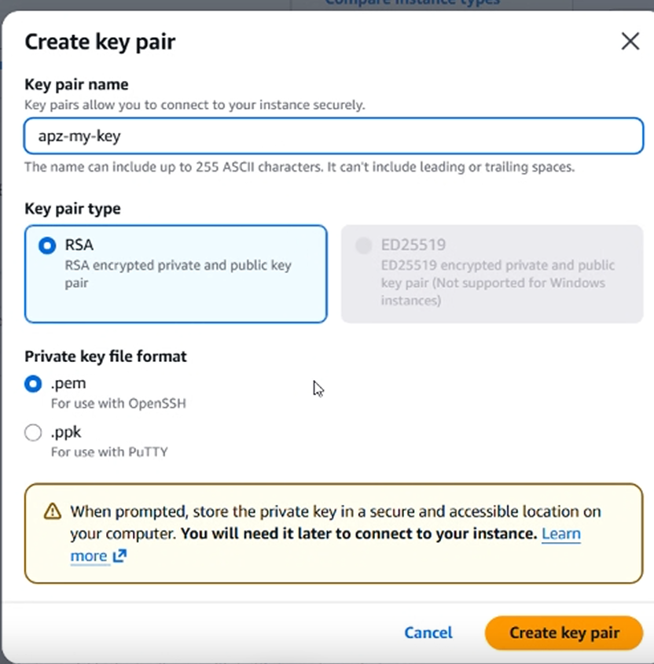

1. Надання дозволу підключення (0.0.0.0) та обрання необхідного обсягу накопичувача, його розмітки:

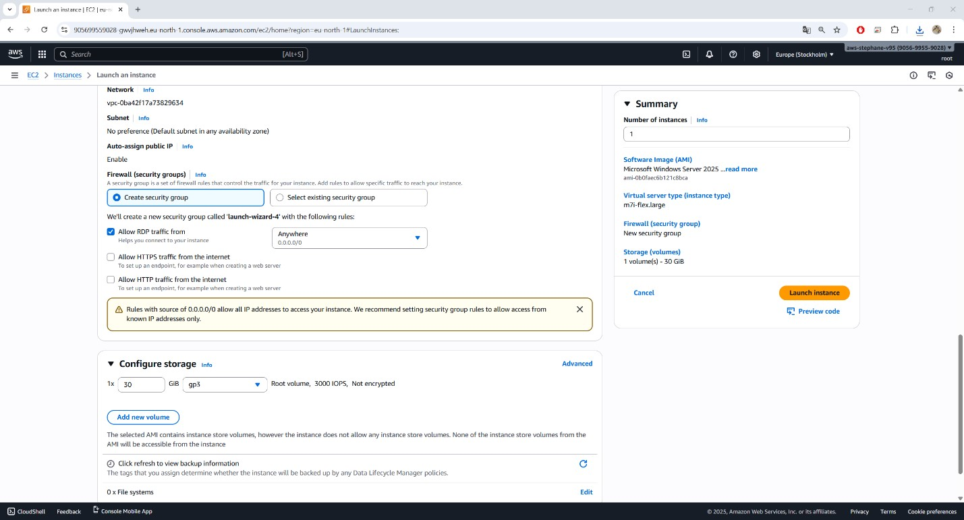

1. Перехід до налаштувань безпеки машини:

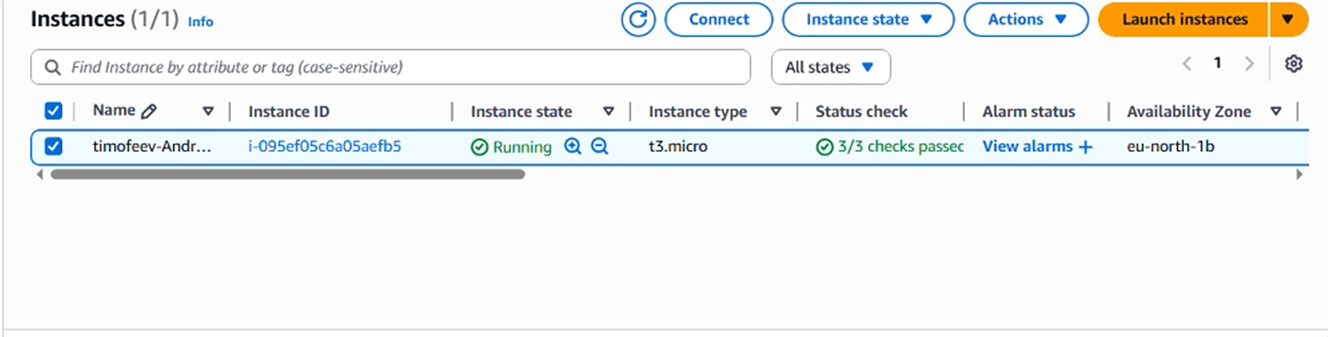

1. Підключення створеного ключа:

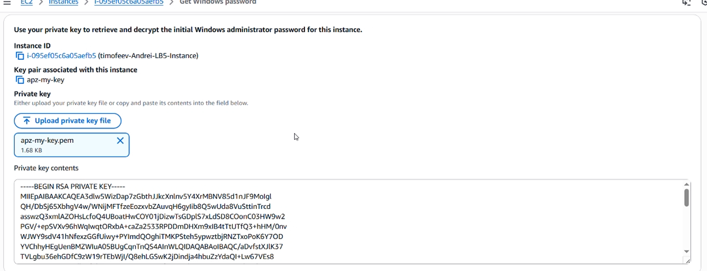

1. Отримання інформації про машину (пароль заблюрено):

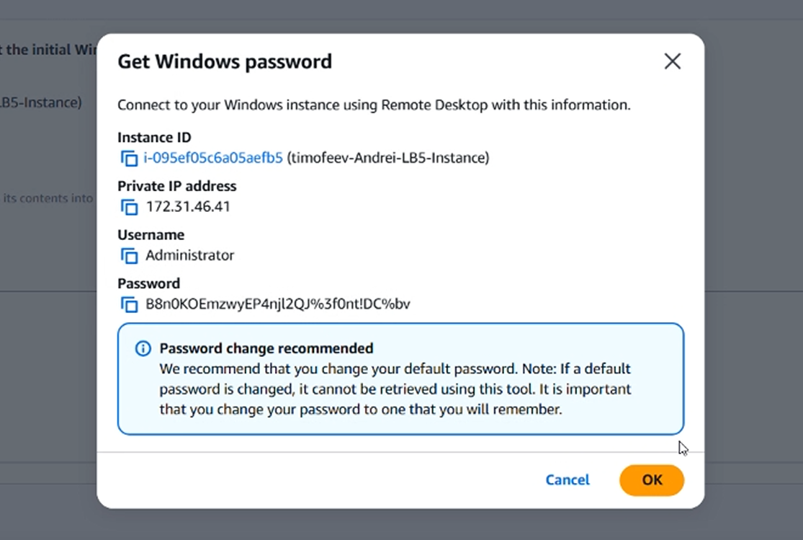

1. Перехід до віддаленого робочого столу:

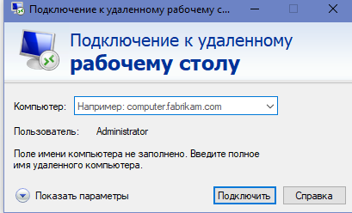

1. Уведення необхідної інформації (IP, username, пароль):

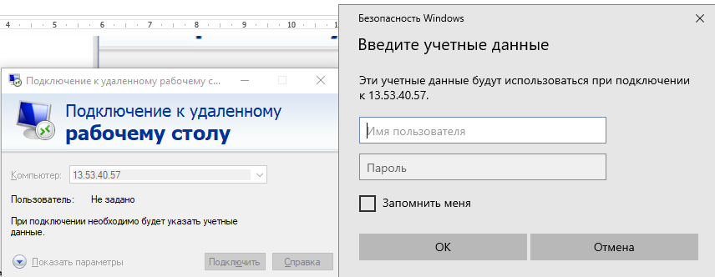

**Здобуті креди для підключення:**

13.53.40.57

Administrator

B8n0KOEmzwyEP4njl2QJ%3f0nt!DC%bv

1. Перехід на віддалений робочий стіл, створення нової заставки в «Paint»:

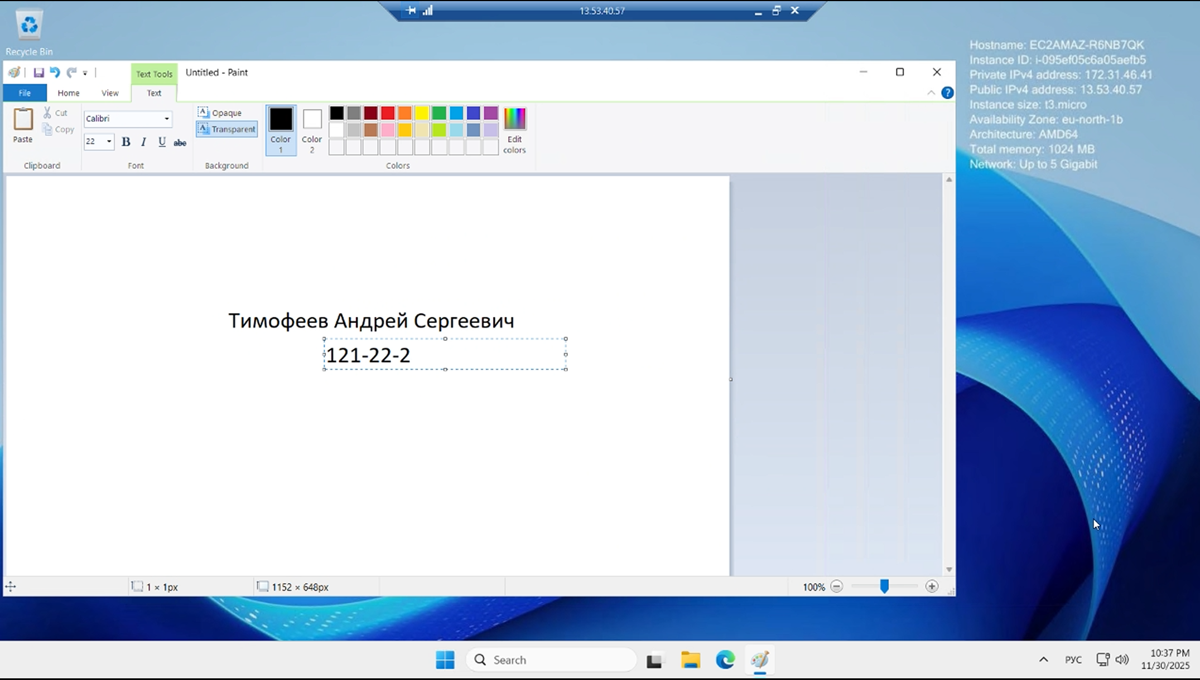

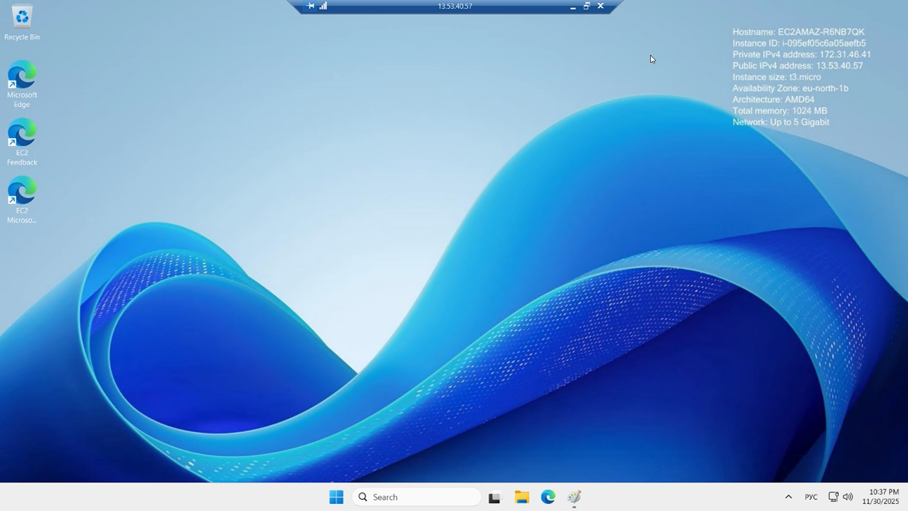

Висновки

За результатами виконання лабораторної роботи успішно засвоєно теоретичні та практичні основи роботи з інфраструктурним сервісом Amazon EC2 (Elastic Compute Cloud). Було вивчено ключові компоненти, необхідні для розгортання віртуальних серверів у хмарі: AMI, типи інстансів, а також механізми безпечного доступу (пари ключів .pem та Групи безпеки). У практичній частині повністю реалізовано цикл запуску нового інстансу на базі Windows Server. Успішно виконано конфігурацію Групи безпеки (дозвіл RDP-доступу на порт 3389) та використано згенерований ключ для дешифрування пароля адміністратора. Фінальним підтвердженням досягнення мети стало встановлення успішного RDP-з'єднання з віддаленою машиною та виконання тестової операції (зміна фону робочого столу). Таким чином, мету роботи досягнуто, набуто базових навичок розгортання та керування віртуальними машинами в AWS.